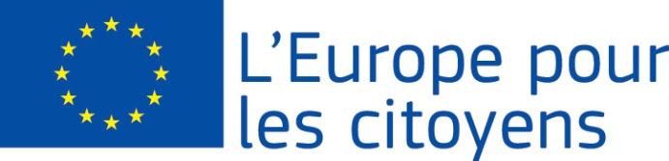
L-Ewropa għaċ-Ċittadini

Il-proġett « … » ġie ffinanzjat mill-Unjoni Ewropea fil-programm qafas "L-Ewropa għaċ-Ċittadini"
Applikabbli Aspett 2.1 Kejl tal-Ġemellaġġ tal-Bliet
Parteċipazzjoni: il-proġett laqqa’ flimkien … ċittadini, li … ġejjin mill-belt ta’ … (pajjiż), … mill-belt ta’ … (pajjiż) eċċ.

Post/Dati: il-laqgħa saret f’… (belt, pajjiż) minn jj/xx/ssss sa jj/xx/ssss

Deskrizzjoni fil-qosor:

Il-jum ta’ jj/xx/ssss ġie ddedikat lil …

Il-jum ta’ jj/xx/ssss ġie ddedikat lil … eċċ.

Applikabbli Aspett 2.2 Kejl tan-Netwerks ta’ Bliet
2.3 Kejl ta’ Proġetti tas-Soċjetà Ċivili
Aspett 1: Tifkira Ewropea
Attivitajiet preparatorji (jekk applikabbli): l-attivitajiet kienu jinvolvu …….. parteċipanti.
Post / Dati:
Deskrizzjoni fil-qosor l-attivitajiet kienu jikkonsistu fi ….

Attivitajiet:
… ġew stabbiliti avvenimenti f’dan il-proġett:

Avveniment 1
Parteċipazzjoni: Dan laqqa’ flimkien … ċittadini, li … ġejjin mill-belt ta’ … (pajjiż), … mill-belt ta’ … (pajjiż) eċċ.
Post/Data: l-avveniment sar f’… (belt, pajjiż) minn jj/xx/ssss sa jj/xx/ssss
Deskrizzjoni fil-qosor: Dan ġie ddedikat lil …

Avveniment 2
Parteċipazzjoni: Dan laqqa’ flimkien … ċittadini, li … ġejjin mill-belt ta’ … (pajjiż), … mill-belt ta’ … (pajjiż) eċċ.
Post/Data: l-avveniment sar f’… (belt, pajjiż) minn jj/xx/ssss sa jj/xx/ssss
Deskrizzjoni fil-qosor: Dan ġie ddedikat lil …

Avveniment 3
Parteċipazzjoni: Dan laqqa’ flimkien … ċittadini, li … ġejjin mill-belt ta’ … (pajjiż), … mill-belt ta’ … (pajjiż) eċċ.
Post/Data l-avveniment sar f’… (belt, pajjiż) minn jj/xx/ssss sa jj/xx/ssss
Deskrizzjoni fil-qosor: Dan ġie ddedikat lil …

Avveniment 4, 5 eċċ.

